……………………………… LİSESİ 2018-2019 EĞİTİM-ÖĞRETİM YILI
10. SINIFLAR COĞRAFYA DERSİ II. DÖNEM II. YAZILI CEVAP ANAHTARI
… / … / 2019
Süre : 40 dk

Puanı:
Adı ve Soyadı: Sınıf: No:

1) Dünya'da nüfusun seyrek ve yoğun olduğu yerler vardır.
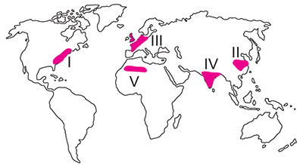
Haritada numaralanmış koyu renkli alanlardan hangisinde nüfus seyrektir?
A) I B) II C) III D) IV E) V

2) 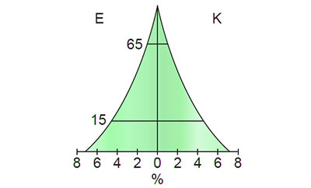
Aşağıdakilerden hangisi yukarıda gösterilen nüfus piramidinin özellikleri arasında yer almaz?
A) İçbükey kenarlı üçgen piramit şeklindedir.
B) Doğurganlık oranı yüksektir.
C) Genç nüfusun toplam nüfustaki oranı yüksektir.
D) Yaşlı nüfus oranı yüksektir.
E) Taban kısmı geniştir.

3) I. Ekonomik özellikleri
II. Cinsiyet yapısı
III. Tarımsal nüfus yoğunluğu
IV. İklim şartları
Nüfus piramitlerine bakılarak ülkeler ile ilgili yukarıdakilerden hangileri hakkında bilgi sahibi olunamaz?
A) I ve II B) I ve III C) II ve III
D) II ve IV E) III ve IV

4) 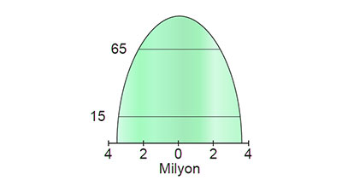
Yukarıdaki nüfus piramidine sahip bir ülke için;
I. Gelişen nüfus tipindedir.
II. Nüfusun ikiye katlanma süresi uzundur.
III. Çocuk bağımlılık oranı yüksektir.
yorumlarından hangileri yapılamaz?
A) Yalnız I B) Yalnız I C) Yalnız III
D) I ve III E) II ve III
5) Aşağıdaki grafikte Türkiye’nin 1935-2016 yılları arasındaki nüfus artış hızı verilmiştir.
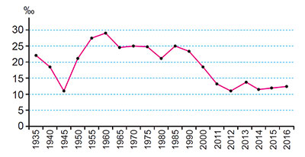
Buna göre yıllık nüfus artış hızının 1985’ten 2012’ye kadar sürekli düşüş göstermesinin nedenleri arasında;
I. kadınların iş gücüne katılma oranının artması,
II. evlilik yaşının yükselmesi,
III. savaşlarda erkek nüfusun önemli bir kısmının kaybedilmiş olması
etkenlerinden hangileri gösterilemez?
A) Yalnız I B) Yalnız II C) Yalnız III
D) I ve II E) II ve III

6) I. Türkiye’de nüfus artışı üzerinde Hatay’ın ana vatana katılmasının etkisi vardır.
II. Türkiye’de il ve ilçe merkezlerinde yaşayanların oranı günümüzde daha fazladır.
III. Türkiye’de nüfus artış hızı cumhuriyetin ilk yıllarından günümüze kadar sürekli aynı oranda gerçekleşmiştir.
Türkiye’nin nüfusuyla ilgili yukarıdaki ifadelerden hangileri doğrudur?
A) Yalnız I B) Yalnız II C) Yalnız III
D) I ve II E) I, II ve III

7) Tarımsal nüfus yoğunluğu üzerinde bölgenin gelişmişlik seviyesi, arazinin engebe durumuna göre tarım alanlarının genişliği ve çiftçi sayısı gibi faktörler etkili olmaktadır.
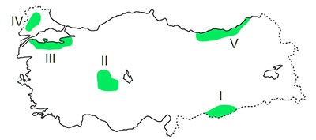
Buna göre haritada numaralandırılmış koyu renkli alanların hangisinde tarımsal nüfus yoğunluğu daha fazladır?
A) I B) II C) III D) IV E) V

8) Kıyı Ege Bölümü’nde nüfus yoğunluğu fazla olmasına karşın, aynı bölümde bulunan Menteşe Yöresi’nde nüfus yoğunluğu azdır.
Bu durum üzerinde aşağıdakilerden hangisinin etkisi yoktur?
A) Yer şekillerinin engebeli olması
B) Tarım alanlarının az olması
C) İklim şartlarının elverişsiz olması
D) Sanayi tesislerinin yetersiz olması
E) Ulaşımın gelişmemiş olması

9) 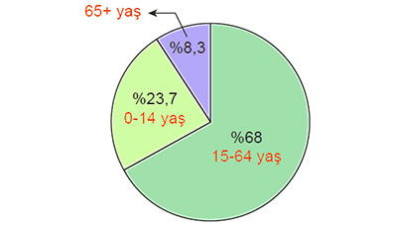
Yukarıdaki grafikte 2016 yılı TÜİK verilerine göre Türkiye nüfusunun yaş gruplarına göre dağılışı gösterilmiştir.
Yalnızca bu grafikteki bilgilerden yararlanarak aşağıdakilerden hangisine ulaşılamaz?
A) Çalışma çağındaki nüfusun oranı %68’dir.
B) Türkiye genç ve dinamik nüfuslu bir ülkedir.
C) Türkiye’de dengeli bir cinsiyet dağılımı söz konusudur.
D) Türkiye nüfusunun %8,3’ü yaşlıdır.
E) Genç nüfusun oranı yaşlı nüfusun oranından fazladır.

10) Türkiye’de bazı illerde ortanca yaş değerinin 34-37 yaş arası olmasında,
I. ortalama yaşam süresinin uzun olması,
II. doğum oranlarının az olması,
III. yaşlı nüfus oranının fazla olması
durumlarından hangileri etkili olmuştur?
A) Yalnız I B) Yalnız II C) Yalnız III
D) II ve III E) I, II ve III

11) Türkiye'de kırsal kesimlerde doğum oranları fazla olmasına rağmen nüfus artış hızı düşüktür.
Buna göre kırsal kesimlerde nüfus artış hızının düşük olmasının temel nedeni aşağıdakilerden hangisidir?
A) Yeryüzü şekillerinin engebeli olması
B) Ölüm oranlarının fazla olması
C) Yoğun göç vermesi
D) Eğitim seviyesinin düşük olması
E) Tarımsal üretimin az olması
12) 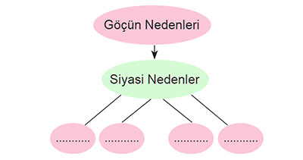
Yukarıdaki kavram ağında, boş bırakılmış kutucuklara aşağıdakilerden hangisinin yazılması doğru olmaz?
A) Terör B) İhtilal
C) İç karışıklıklar D) Tsunami
E) Mübadele

13) 20. yüzyılın başlarında Güney Afrika Cumhuriyeti'nde yönetimi elinde bulunduran beyaz azınlığın uyguladığı tecrit politikası sonucunda 3,6 milyon yerli Afrikalının, devletin oluşturduğu alanlara zorla göç ettirilmesi hangi göçe örnek olarak verilebilir?
A) Siyasi bir iç göçe
B) Doğal afetlerin neden olduğu iç göçlere
C) İşçi göçlerine
D) Ekonomik nedenlerle yapılmış dış göçlere
E) Beyin göçlerine

14) Lozan Barış Antlaşması ile meydana gelen göç aşağıdakilerden hangisine örnektir?
A) İşçi göçlerine B) Beyin göçlerine
C) Kavimler göçüne D) Mübadele göçüne
E) Doğal afetlerin neden olduğu göçlere

15) Aşağıdaki haritada göç alan ve göç veren bazı yerler numaralandırılarak koyu renkle gösterilmiştir.
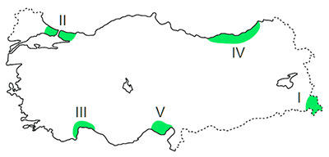
Bu yerlerin göç almasının veya vermesinin nedenleri hangi seçenekte yanlış açıklanmıştır?
A) I → Yüzey şekilleri engebeli, tarım alanları az ve iş imkânları kısıtlı olduğundan göç verir.
B) II → Sanayi ve ulaşımın gelişmesine bağlı olarak sürekli göç alır.
C) III → Önemli bir turizm merkezi olmasına bağlı olarak göç alır.
D) IV → Tarımda makineleşmeden dolaylı göç verir.
E) V → Tarımsal faaliyetlerden dolayı mevsimlik göç alır.

16) Ülkemizden gerçekleşen beyin göçünün başlıca nedenleri arasında;
I. miras yoluyla tarım topraklarının parçalanması,
II. düşük ücret,
III. alanında iş bulamama,
IV. verimli çalışma koşullarından yoksunluk
durumlarından hangileri gösterilemez?
A) Yalnız I B) Yalnız IV C) I ve II
D) II ve III E) I, III ve IV

17) Aşağıdakilerden hangisi göç veren yerlerde gözlenen mekânsal sorunlardan biri değildir?
A) Yerleşmelerin boşalması
B) Verimli toprakların kullanılamaz hâle gelmesi
C) Sağlık ocağı, yol, su, elektrik gibi yatırımların atıl kalması
D) Altyapı hizmetlerinin aksaması
E) Tarım ve hayvancılıkta üretim kayıplarının olması

18) 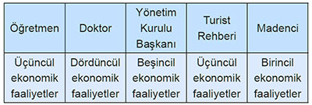
Yukarıdaki tabloda hangi mesleğin yer aldığı ekonomik faaliyet grubu yanlış verilmiştir?
A) Öğretmen B) Doktor
C) Madenci D) Turist rehberi
E) Yönetim Kurulu Başkanı

19) İngiltere, Japonya ve Almanya gibi ülkelerde;
I. birincil,
II. ikincil,
III. üçüncül
ekonomik faaliyetlerinden hangilerinde çalışanların oranı daha fazladır?
A) Yalnız I B) Yalnız II C) I ve III
D) I ve II E) II ve II

20) "Ham madde işlenerek, yeni ürünler imal ediliyor mu?" sorusuna
"evet" yanıtının verildiği ekonomik faaliyetlerin yaygın olduğu bir ülke için aşağıdakilerden hangisi söylenemez?
A) Eğitim, sağlık, altyapı hizmetleri oldukça gelişmiştir.
B) İhraç malların çoğunluğunu tarım ürünleri oluşturur.
C) Doğum oranları düşük, bebek ve çocuk ölümü çok azdır.
D) İhracatında imalat sanayisi ürünleri önemli yer tutar.
E) Tarımda makineleşme fazladır.

21) I. Pamuk üretimi
II. Pamuğun fabrikalara taşınması
III. Pamuklu elbise üretimi
IV. Üretilen pamuklu elbisenin satılması
Yukarıdakilerden hangileri üçüncül ekonomik faaliyetler grubunda yer alır?
A) Yalnız I B) Yalnız III C) II ve IV
D) II ve III E) III ve IV

22) Hint Okyanusu’ndan yol alan gemilerin Süveyş Kanalı’ndan Akdeniz’e, Akdeniz’den de Atlas Okyanusu’na çıkışını sağlayan su yolu aşağıdakilerden hangisidir?
A) İstanbul Boğazı B) Hürmüz Boğazı
C) Bering Boğazı D) Cebelitarık Boğazı
E) Babülmendep Boğazı

23) Dünya üzerinde II. Dünya Savaşı’ndan sonra hava yolu ulaşımının gelişmesinde;
I. uçak teknolojisinin gelişmesi,
II. hava yolu ulaşımını düzenleyen antlaşmaların yapılması,
III. havaalanı ve liman yapım teknolojisinin gelişmesi
gibi durumlardan hangileri etkili olmuştur?
A) Yalnız I B) Yalnız II C) Yalnız III
D) I ve III E) I, II ve III

24) Aşağıdaki ülkelerden hangisinde sel ve taşkınlar afet boyutuna sıklıkla ulaşır?
A) Hindistan B) Norveç C) Libya
D) Kazakistan E) Moğolistan

25) Tsunami riski yüksek olan alanlarda can kayıplarını azaltmak için;
I. erken uyarı sistemlerinin kurulması ve kurulu sistemlerin etkin çalışması,
II. halkın bilinçlendirilmesi,
III. tsunami alarmlarından hemen sonra kıyı şeritlerinin boşaltılması
çalışmalarından hangileri yapılmalıdır?
A) Yalnız I B) Yalnız II C) Yalnız III
D) I ve II E) I, II ve III

Not: Her sorunun doğru cevabı 4 puandır.

